Secretaria da Fazenda do Estado do Tocantins

Centro Interamericano de Administrações Tributárias

Especificação de Caso de Uso

**PROCESSO: Serviços Transversais - Gestão de Segurança**

**SIGLA DO PROCESSO: SEG**

**CASO DE USO:** **SEGUC0420 - Manter Cadastro de Funcionalidades de um Sistema**

Outubro/2015

Histórico de Revisões

|  |  |  |
| --- | --- | --- |
| **Data** | **Descrição** | **Autor** |
| 19/10/2015 | Versão 1. Criação do documento | Juan León |
|  |  |  |
|  |  |  |
|  |  |  |
|  |  |  |

Índice

1. SEGUC0420 - Manutenção do cadastro de funcionalidades de um sistema. 4

1.1. Descrição 4

1.2. Atores Envolvidos 4

1.3. Diagrama 4

1.4. Pré-condições 4

1.5. Fluxo Principal 4

1.6. Fluxos Alternativos 4

1.7. Fluxos de Exceção 6

1.8. Pós-condição 6

1.9. Requisitos Especiais 6

1.10. Layout das Páginas de Entrada ou Saída 6

# SEGUC0420 - Manter Cadastro de Funcionalidades de um Sistema

## Descrição

O caso de uso inicia-se quando o sistema apresenta uma tela. O ator pode realizar a consulta, inclusão, alteração e exclusão das funcionalidades (opções) do sistema. Essas opções estarão disponíveis no menu de opções no caso de uso [SEGUC0100 - Visualizar Opções do Sistema].

A Opção de “Manutenção do cadastro de funcionalidades” serão mostradas no menu de opções do sistema para os usuários no modulo **SEG**, aplicação **Gestão**.

## Atores Envolvidos

O responsável da segurança do sistema (Security Officer ou System Admin).

## Diagrama

## Pré-condições

Ator logado no sistema.

Ator deve ter permissão de acesso à funcionalidade.

## Fluxo Principal

1. O caso de uso tem início quando o ator solicita a opção *SEG->Gestão->Manutenção de cadastro de funcionalidades.*
2. O sistema mostra a tela para o ator. (SEGUC0420PG01 - Listagem de Funcionalidades)
3. O ator pode buscar informação das funcionalidades usando os filtros de módulos e aplicações (os módulos estão ordenados pela abreviação ascendentemente). Pode buscar todos os módulos “[Todos]” ou selecionar um módulo em particular. Quando o ator seleciona um módulo o filtro para aplicações vai mostrar somente as funcionalidades do modulo escolhido no resultado da consulta.
4. O ator escolhe “Consultar”
5. O sistema mostra todos as funcionalidades de acordo com o filtro de consulta. (SEGUC0410PG01 - Listagem de Funcionalidades)
6. O caso de uso se encerra.

## Fluxos Alternativos

**Alternativo A: Inclusão**

1. Depois no passo 5 se o ator precisa fazer uma inclusão, da click na opção de “Inserir funcionalidade”.
2. O sistema habilita (mostra) uma tela para que o ator entre com os dados. (SEGUC0420PG02 - Inserção de Dados da Funcionalidades)
3. O ator informa os dados da funcionalidade: módulo, caso de uso, aplicação (pode escolher uma existente ou pegar o nome de uma aplicação nova dropbox editable), o nome da opção e a URL da opção.
4. O sistema valida os dados da funcionalidade. Todos os campos são obrigatórios.
5. O sistema informa que a criação de uma nova funcionalidade foi realizada com sucesso.
6. O fluxo retorna ao passo 5 do fluxo principal.

**Alternativo B: Alteração**

1.- Depois no passo 5 se o ator precisa fazer uma alteração da click no link “Alterar” junto ao item da listagem das funcionalidades.

2.- O sistema mostra uma tela com a informação em detalhe da funcionalidade. (SEGUC0420PG03 - Alteração de Dados da Funcionalidades)

3.- O ator altera a informação e da click em “Salvar”.

4.- O sistema valida os dados da funcionalidade e salva se todo está correto.

5.- O sistema informa que a alteração foi realizada com sucesso.

6.- O fluxo retorna ao passo 5 do fluxo principal.

**Alternativo C: Exclusão**

1.- Depois no passo 5 se o ator precisa excluir um modulo da click no link “Excluir” junto ao item da listagem das funcionalidades.

2.- O sistema mostra uma mensagem de confirmação.

3.- O ator confirma.

4.- O sistema informa que a exclusão foi realizada com sucesso.

5.- O fluxo retorna ao passo 5 do fluxo principal.

**Alternativo D: Inserir Ajuda**

1.- Depois no passo 5 se o ator precisa adicionar documentação de ajuda no sistema, da click no terceiro ícone.

2.- O sistema mostra uma tela para adicionar informação de ajuda.

3.- O ator adiciona/altera a informação de ajuda e da click em “Salvar”.

4.- O sistema informa que a inserção/alteração foi realizada com sucesso.

5.- O fluxo retorna ao passo 5 do fluxo principal.

## Fluxos de Exceção

**Exceção A: Validação dos dados**

Para os fluxos alternativos A e B, quando o ator não preencha toda a informação completa da funcionalidade, o sistema apresenta mensagem em cada campo que não foi corretamente preenchido. Essas mensagens são mostradas com a cor vermelho.

**Exceção B: Gravação dos dados**

Se aconteceu um erro no momento de gravar a informação para os fluxos alternativos A, B e C. O sistema mostra uma mensagem em vermelho informando a razão da exceção.

## Pós-condição

## Requisitos Especiais

* O sistema deve registrar num log as operações realizadas nesta tela. O sistema deve registrar a operação e gravar informação para auditoria (log).
* Impedir acesso nesta tela para usuários não autorizados.
* A tela deve ter uma seção de ajuda, com a descrição completa das opções da tela.
* Lembre-se que as exclusões no sistema são lógicas não físicas.

## Layout das Páginas de Entrada ou Saída

SEGUC0420PG01 - Listagem de Funcionalidades

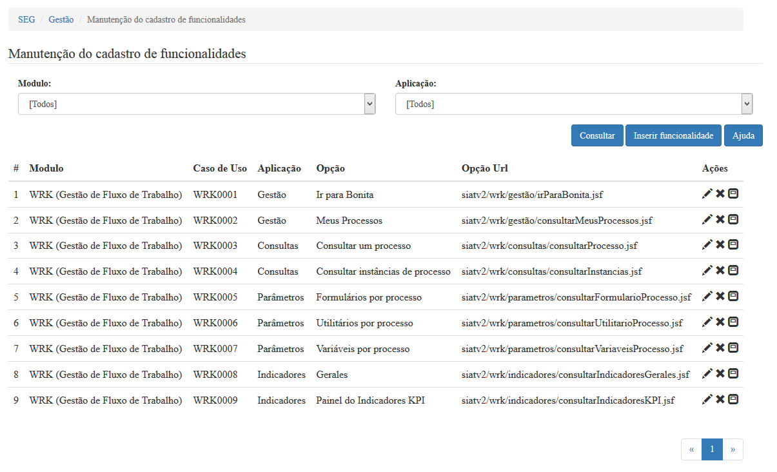

|  |  |  |  |  |  |  |  |  |  |  |  |  |
| --- | --- | --- | --- | --- | --- | --- | --- | --- | --- | --- | --- | --- |
|  | ***Legenda***  ***N.*** *- Número sequencial do Atributo.*  ***O -*** *Preenchimento obrigatório |* ***A -*** *Preenchimento automático pelo sistema |* ***E -*** *Valor do atributo pode ser editado |* ***T*** *- Atributo Visível na Tela* | | | | | | | | | | | |
| ***N.*** | ***Nome do Atributo*** | ***O*** | ***A*** | ***E*** | ***T*** | ***Descrição do Conteúdo*** | ***Tipo*** | ***Domínio*** | ***Tamanho*** | ***Máscara*** | ***Regra de Apresentação*** |
| ***Filtros de pesquisa*** | | | | | | | | | | | |
| 1 | *Modulo* |  |  |  | *x* | *Listagem dos módulos do sistema* | *A* | *Módulos do Sistema* |  | *Não se aplica* | * *Os dados serão apresentados no momento de mostrar a tela, é o fluxo principal* |
| 2 | *Aplicação* |  |  |  | *x* | *Listagem das aplicações por módulo* | *A* | *Aplicações para o modulo escolhido* |  | *Não se aplica* | * *Os dados serão apresentados no momento de escolher o modulo* |
| **Botões** | | | | | | | | | | | |
| 1 | *Consultar* |  |  |  | X | Botão de opção que permite acesso ao fluxo principal | BT | N/A | N/A | N/A | * *Ao acionar a opção o sistema deverá executar o fluxo principal;* |
| 2 | *Inserir funcionalidade* |  |  |  | X | Botão de opção que permite acesso ao fluxo A | BT | N/A | N/A | N/A | * *Ao acionar a opção o sistema deverá executar o fluxo A;* |
| 3 | *Ajuda* |  |  |  | *X* | Botão de opção que permite acesso a tela de ajuda | *BT* | N/A | N/A | N/A | * *Requisito Especial de ajuda para usuário (documentação)* |
| 4 | *Alterar* |  |  |  | X | Link de opção que permite acesso ao fluxo B | LK | N/A | N/A | N/A | * *Ao acionar a opção o sistema deverá executar o fluxo B* |
| 5 | *Excluir* |  |  |  | X | Link de opção que permite acesso ao fluxo C | LK | N/A | N/A | N/A | * *Ao acionar a opção o sistema deverá executar o fluxo C;* |
| 6 | *Adicionar ajuda* |  |  |  | x | Link de opção que permite acesso ao fluxo D | LK | N/A | N/A | N/A | * *Ao acionar a opção o sistema deverá executar o fluxo D;* |
| **N/A –** Não se Aplica.  Tipo: **A** – Alfanumérico, **N** – Numérico, **I** – Inteiro, **D** – Decimal, **TS** – TimeStamp, **DT** – Data, **LK** – Link, **BT** – Botão, **SU** - Seleção Única, **SM** – Seleção Múltipla, **LO** – Lista de Opções. | | | | | | | | | | | |

SEGUC0420PG02 - Inserção de Dados da Funcionalidade

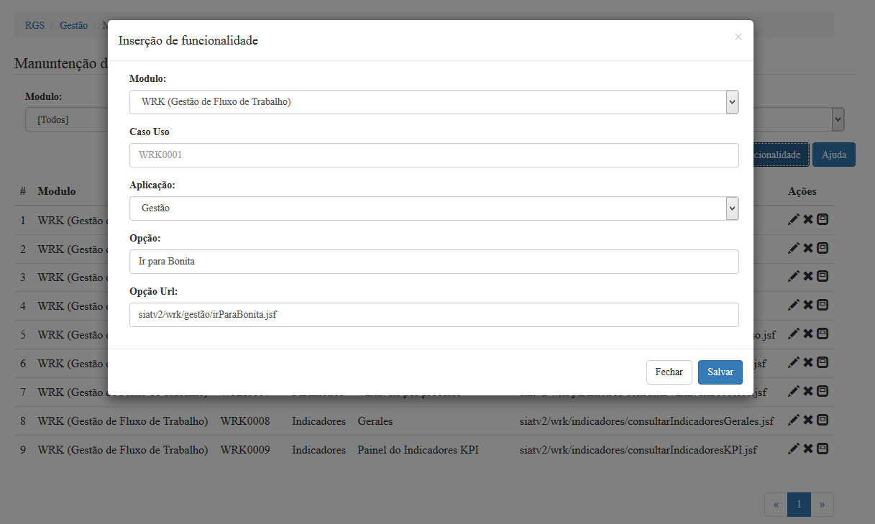

|  |  |  |  |  |  |  |  |  |  |  |  |  |
| --- | --- | --- | --- | --- | --- | --- | --- | --- | --- | --- | --- | --- |
|  | ***Legenda***  ***N.*** *- Número sequencial do Atributo.*  ***O -*** *Preenchimento obrigatório |* ***A -*** *Preenchimento automático pelo sistema |* ***E -*** *Valor do atributo pode ser editado |* ***T*** *- Atributo Visível na Tela* | | | | | | | | | | | |
| ***N.*** | ***Nome do Atributo*** | ***O*** | ***A*** | ***E*** | ***T*** | ***Descrição do Conteúdo*** | ***Tipo*** | ***Domínio*** | ***Tamanho*** | ***Máscara*** | ***Regra de Apresentação*** |
| **Informações editáveis (inclusão/alteração)** | | | | | | | | | | | |
| 1 | *Identificação da funcionalidade* | *x* |  | *x* | *x* | *Campo para o ator informar a identificação da funcionalidade* | *A* | *Sequência* | *Não se aplica* | *Não se aplica* | * *Não se aplica* |
| 2 | *Modulo* | *x* |  | *x* | *x* | *Campo para o ator escolher o modulo* | *A* | *Não se aplica* | *Não se aplica* | *Não se aplica* | * *Não se aplica* |
| 3 | *Aplicação* | *x* |  | *x* | *x* | *Campo para o ator escolher a aplicação (alteração) ou criar uma nova (inserir)* | *A* | *Não se aplica* | *30 caracteres* | *Não se aplica* | * *Não se aplica* |
| 4 | *Opção* | *x* |  | *x* | *x* | *Campo para o ator informar a descrição da opção* | *A* | *Não se aplica* | *60 caracteres* | *Não se aplica* | * *Não se aplica* |
| 5 | *Opção URL* | *x* |  | *x* | *x* | *Campo para o ator informar a URL da opção* | *A* | *Não se aplica* | *100 caracteres* | *Não se aplica* | * *Não se aplica* |
| **Botões** | | | | | | | | | | | |
| 7 | *Adicionar* |  |  |  | *X* | *Botão de opção que permite adicionar uma página (jsp:include)* | *BT* | *Não se aplica* | *Não se aplica* | *Não se aplica* | * *A opção será apresentada nos formulários dos fluxos (A) e (B)* |
| 8 | *Salvar* |  |  |  | *X* | *Botão de opção que permite salvar uma inclusão ou alteração de dados* | *BT* | *Não se aplica* | *Não se aplica* | *Não se aplica* | * *A opção será apresentada nos formulários dos fluxos (A) e (B)* |
| 9 | *Fechar* |  |  |  | *X* | *Botão de opção que permite sair da tela de alteração e retornar para o resultado da pesquisa* | *BT* | *Não se aplica* | *Não se aplica* | *Não se aplica* | * *Ao acionar a opção o sistema deverá executar o fluxo principal, passo 2.* |
| **N/A –** Não se Aplica.  Tipo: **A** – Alfanumérico, **N** – Numérico, **I** – Inteiro, **D** – Decimal, **TS** – TimeStamp, **DT** – Data, **LK** – Link, **BT** – Botão, **SU** - Seleção Única, **SM** – Seleção Múltipla, **LO** – Lista de Opções. | | | | | | | | | | | |

SEGUC0420PG03 – Alteração de Dados da Funcionalidade

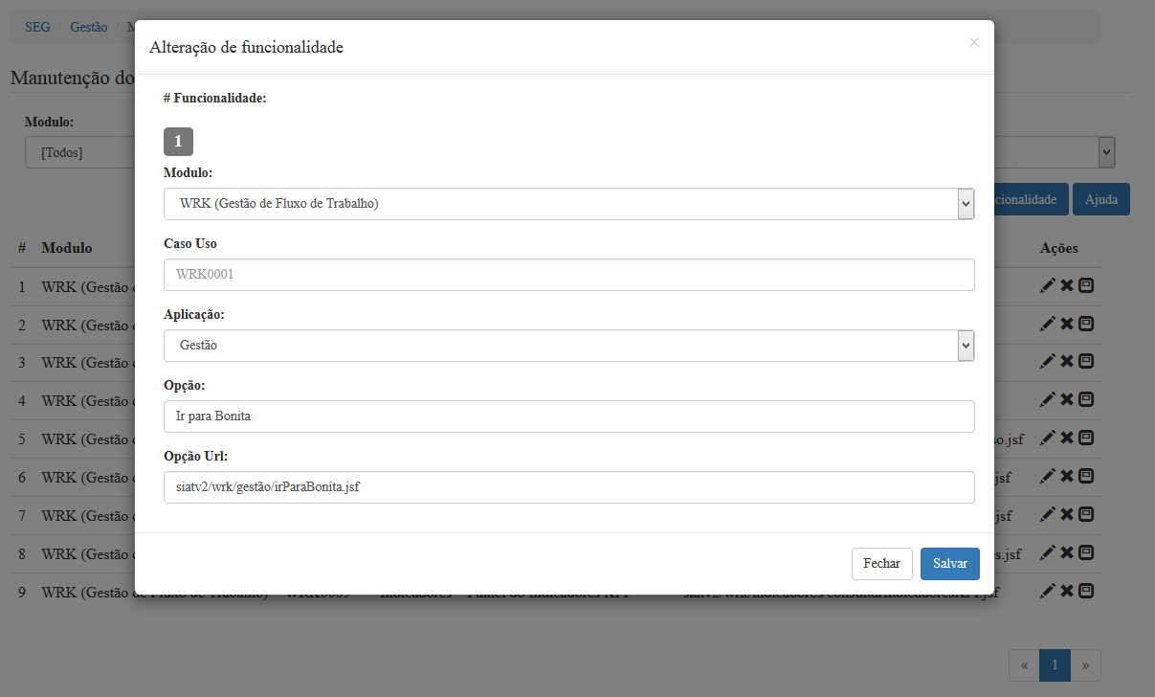

|  |  |  |  |  |  |  |  |  |  |  |  |  |
| --- | --- | --- | --- | --- | --- | --- | --- | --- | --- | --- | --- | --- |
|  | ***Legenda***  ***N.*** *- Número sequencial do Atributo.*  ***O -*** *Preenchimento obrigatório |* ***A -*** *Preenchimento automático pelo sistema |* ***E -*** *Valor do atributo pode ser editado |* ***T*** *- Atributo Visível na Tela* | | | | | | | | | | | |
| ***N.*** | ***Nome do Atributo*** | ***O*** | ***A*** | ***E*** | ***T*** | ***Descrição do Conteúdo*** | ***Tipo*** | ***Domínio*** | ***Tamanho*** | ***Máscara*** | ***Regra de Apresentação*** |
| **Informações editáveis (inclusão/alteração)** | | | | | | | | | | | |
| 1 | *Identificação da funcionalidade* | *x* |  | *x* | *x* | *Campo para o ator informar a identificação da funcionalidade* | *A* | *Sequência* | *Não se aplica* | *Não se aplica* | * *Não se aplica* |
| 2 | *Modulo* | *x* |  | *x* | *x* | *Campo para o ator escolher o modulo* | *A* | *Não se aplica* | *60 caracteres* | *Não se aplica* | * *Não se aplica* |
| 3 | *Aplicação* | *x* |  | *x* | *x* | *Campo para o ator escolher a aplicação (alteração) ou criar uma nova (inserir)* | *A* | *Não se aplica* | *60 caracteres* | *Não se aplica* | * *Não se aplica* |
| 4 | *Opção* | *x* |  | *x* | *x* | *Campo para o ator informar a descrição da opção* | *A* | *Não se aplica* | *60 caracteres* | *Não se aplica* | * *Não se aplica* |
| 5 | *Opção URL* | *x* |  | *x* | *x* | *Campo para o ator informar a URL da opção* | *A* | *Não se aplica* | *100 caracteres* | *Não se aplica* | * *Não se aplica* |
| 6 | *Página Adicional* | *x* |  | *x* | *x* | *Campo para o ator inserir páginas adicionais* | *A* | *Não se aplica* | *60 caracteres* | *Não se aplica* | * *Não se aplica* |
| **Botões** | | | | | | | | | | | |
| 7 | *Adicionar* |  |  |  | *X* | *Botão de opção que permite adicionar uma página (jsp:include)* | *BT* | *Não se aplica* | *Não se aplica* | *Não se aplica* | * *A opção será apresentada nos formulários dos fluxos (A) e (B)* |
| 8 | *Salvar* |  |  |  | *X* | *Botão de opção que permite salvar uma inclusão ou alteração de dados* | *BT* | *Não se aplica* | *Não se aplica* | *Não se aplica* | * *A opção será apresentada nos formulários dos fluxos (A) e (B)* |
| 9 | *Fechar* |  |  |  | *X* | *Botão de opção que permite sair da tela de alteração e retornar para o resultado da pesquisa* | *BT* | *Não se aplica* | *Não se aplica* | *Não se aplica* | * *Ao acionar a opção o sistema deverá executar o fluxo principal, passo 2.* |
| **N/A –** Não se Aplica.  Tipo: **A** – Alfanumérico, **N** – Numérico, **I** – Inteiro, **D** – Decimal, **TS** – TimeStamp, **DT** – Data, **LK** – Link, **BT** – Botão, **SU** - Seleção Única, **SM** – Seleção Múltipla, **LO** – Lista de Opções. | | | | | | | | | | | |

SEGUC0420PG04 - Inserção e Alteração de Ajuda

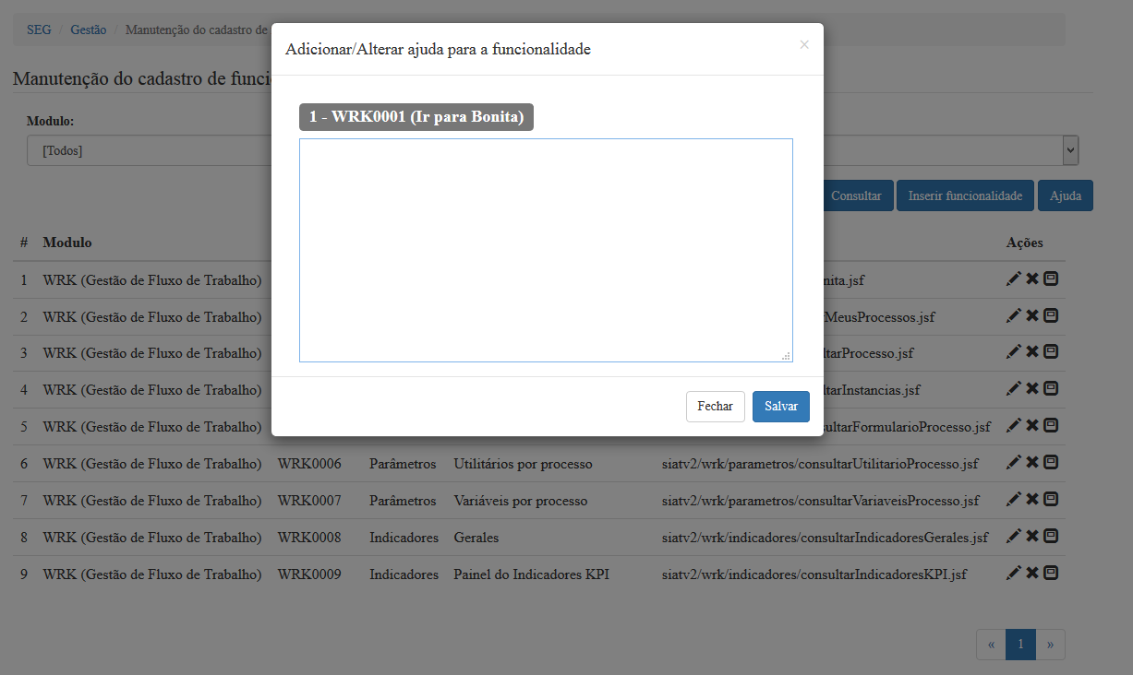

|  |  |  |  |  |  |  |  |  |  |  |  |  |
| --- | --- | --- | --- | --- | --- | --- | --- | --- | --- | --- | --- | --- |
|  | ***Legenda***  ***N.*** *- Número sequencial do Atributo.*  ***O -*** *Preenchimento obrigatório |* ***A -*** *Preenchimento automático pelo sistema |* ***E -*** *Valor do atributo pode ser editado |* ***T*** *- Atributo Visível na Tela* | | | | | | | | | | | |
| ***N.*** | ***Nome do Atributo*** | ***O*** | ***A*** | ***E*** | ***T*** | ***Descrição do Conteúdo*** | ***Tipo*** | ***Domínio*** | ***Tamanho*** | ***Máscara*** | ***Regra de Apresentação*** |
| **Informações editáveis (inclusão/alteração)** | | | | | | | | | | | |
| 1 | *Identificação da funcionalidade* |  | *x* |  | *x* | *Campo para o sistema informar a identificação da funcionalidade* | *A* | *Não se aplica* | *Não se aplica* | *Não se aplica* | * *Não se aplica* |
| 2 | *Conteúdo de Ajuda (suporta HTML)* |  |  | *x* | *x* | *Campo para o ator editar a informação de ajuda* | *A* | *Não se aplica* | *2000 caracteres* | *Não se aplica* | * *Não se aplica* |
| **Botões** | | | | | | | | | | | |
| 3 | *Salvar* |  |  |  | *X* | *Botão de opção que permite salvar uma inclusão ou alteração de dados* | *BT* | *Não se aplica* | *Não se aplica* | *Não se aplica* | * *A opção será apresentada no formulário do fluxo (D)* |
| 4 | *Fechar* |  |  |  | *X* | *Botão de opção que permite sair da tela de alteração e retornar para o resultado da pesquisa* | *BT* | *Não se aplica* | *Não se aplica* | *Não se aplica* | * *Ao acionar a opção o sistema deverá executar o fluxo principal, passo 2.* |
| **N/A –** Não se Aplica.  Tipo: **A** – Alfanumérico, **N** – Numérico, **I** – Inteiro, **D** – Decimal, **TS** – TimeStamp, **DT** – Data, **LK** – Link, **BT** – Botão, **SU** - Seleção Única, **SM** – Seleção Múltipla, **LO** – Lista de Opções. | | | | | | | | | | | |